**Lab 5 report by Popov Aleksandr**

**First experiment:**

***Default:***

Mem total: 2 035 532

Swap total: 477 756

Page size: 4096

Mem free: 1 044 664

Swap free: 36 920

***One script:***

1. **Crash log**

“killed”

1. **Parameters**

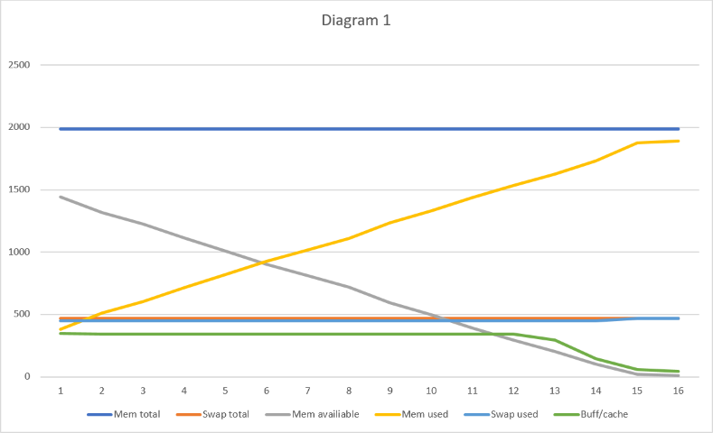

1. **Last two records**

“[ 2589.336649] Out of memory: Killed process 23537 (mem.bash) total-vm:1597852kB, anon-rss:1588668kB, file-rss:0kB, shmem-rss:0kB, UID:1000 pgtables:3164kB oom_score_adj:0

[ 2589.517423] oom_reaper: reaped process 23537 (mem.bash), now anon-rss:0kB, file-rss:0kB, shmem-rss:0kB

Max size of array:”

1. **Final value**

~ 20 150 000

***Two scripts:***

1. **Parameters**

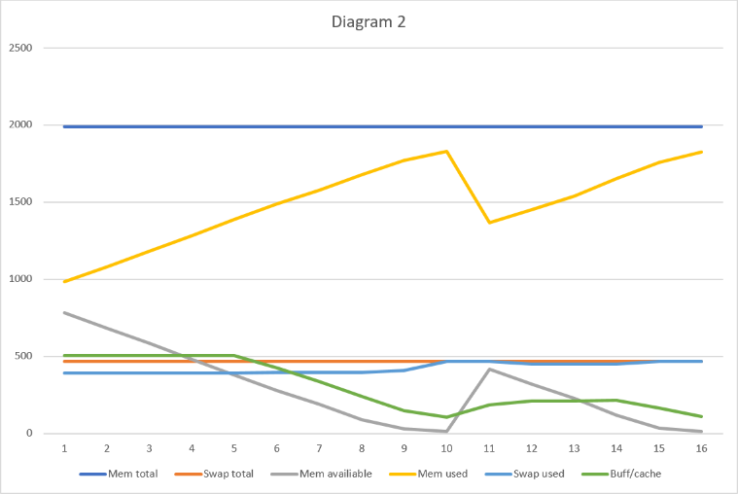

1. **Last two records**

2 finished on **12 100 000**, 1 on ~ **20 100 000**

[ 6495.000916] Out of memory: Killed process 109642 (mem2.bash) total-vm:485752kB, anon-rss:476556kB, file-rss:0kB, shmem-rss:0kB, UID:1000 pgtables:984kB oom_score_adj:0

[ 6495.036380] oom_reaper: reaped process 109642 (mem2.bash), now anon-rss:0kB, file-rss:0kB, shmem-rss:0kB

[ 6545.393432] Out of memory: Killed process 109641 (mem.bash) total-vm:960424kB, anon-rss:951168kB, file-rss:0kB, shmem-rss:0kB, UID:1000 pgtables:1912kB oom_score_adj:0

[ 6545.506058] oom_reaper: reaped process 109641 (mem.bash), now anon-rss:0kB, file-rss:0kB, shmem-rss:0kB

***Conclusion:***

* Пока система может выделить процессу помять, она это делает – процесс может занять всю свободную память. Когда больше не может выделять, останавливает процесс.
* Если есть два процесса, и оба требуют память, которую им не может выделить система, уничтожится процесс с наименьшим приоритетом (PID).
* Память выделяется сначала обычная, потом swap – количество памяти использующейся в текущий момент минимизируется, основываясь на нагрузки системы.

**Second experiment:**

1. N = 2 030 000; K = 10;

**Success**

1. N = 2 030 000; K = 30;

**Crash**

1. N = 1450 000 ; K = 30;

**Success**

***Conclusion:***

Каждому процессу на существование и завершение нужно определенное количество памяти. Если в системе уже есть много ресурсозатратных процессов, новые (с меньшим приоритетом) будет просто невозможно поддерживать или даже инициализировать

В эксперименте процессы потребляют со временем линейное количество памяти, но так как они запускаются с интервалом в секунду, N получилось больше чем MAX / K